COMMUNIQUÉ DE PRESSE • DIFFUSION IMMÉDIATE
ORCIÈRES CYCLING FESTIVAL
ET GF ORCIÈRES
Trois jours de sport, de musique et de fête au sommet
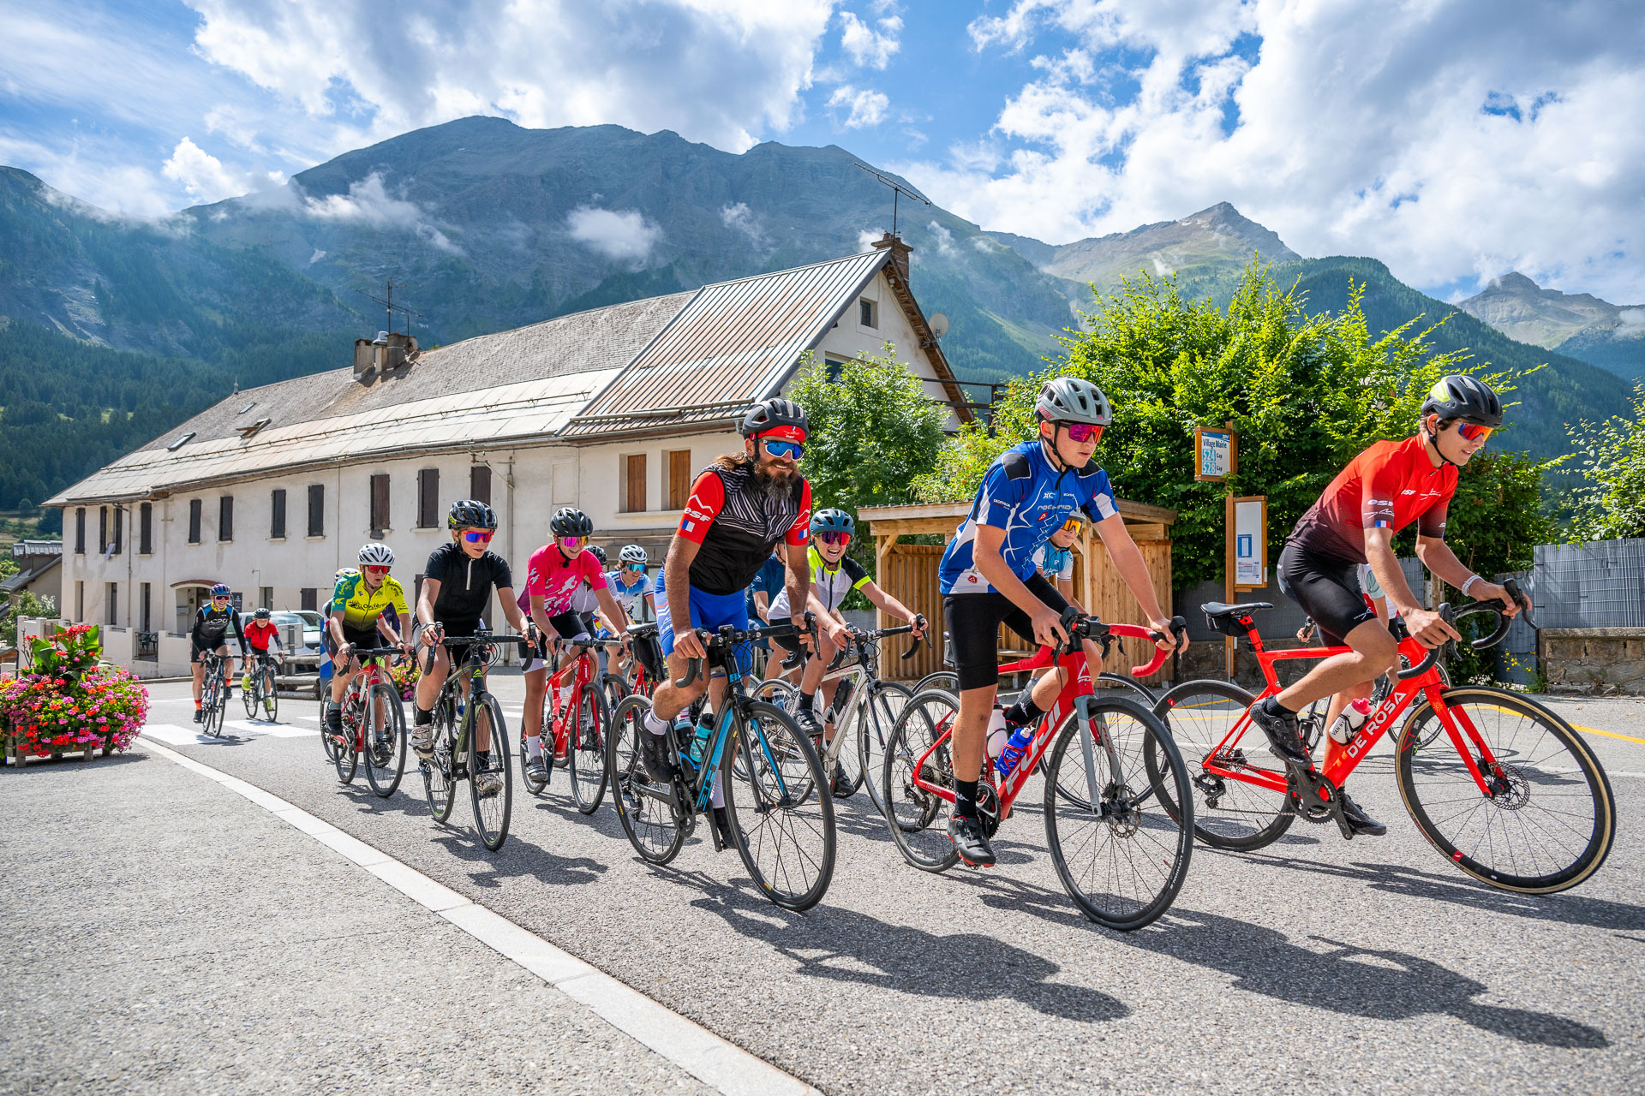
Un territoire de montagne et une expérience cycliste ouverte à tous. © Gilles Baron
Du 21 au 23 août 2026, Orcières Merlette 1850 accueillera l’Orcières Cycling Festival et le GF Orcières. Pendant trois jours, la station des Hautes-Alpes vivra au rythme du vélo, des animations et de la musique, avec un village partenaires, un concert électro gratuit et une cyclosportive au cœur des paysages du Champsaur et du Parc national des Écrins.
21–23 AOÛT  FESTIVAL | 20 H  CONCERT GRATUIT | 3 FORMATS  GF ORCIÈRES

Vendredi 21 août : ouverture du festival et concert gratuit
Le festival débutera avec la montée entre Orcières Village et Orcières Merlette réservée aux cyclistes de 10 h à 13 h. Le village des partenaires et des exposants ouvrira à 14 h sur la place des Drapeaux.
La journée se terminera en musique avec Bill & Klade, nouveau duo électro dont les premiers remixes ont déjà été soutenus et joués par David Guetta. Le concert débutera à 20 h. Il sera gratuit et ouvert à tous.

Samedi 22 août : village, animations et rencontres
De 10 h à 18 h, le public pourra découvrir le village des exposants, rencontrer les partenaires et producteurs locaux et profiter des animations proposées au cœur de la station. Les participants au GF Orcières pourront également retirer leur dossard.

L’effort et la convivialité sur les routes d’Orcières. © Gilles Baron

Dimanche 23 août : le défi GF Orcières
Plusieurs centaines de cyclistes s’élanceront depuis Orcières Merlette pour découvrir les routes emblématiques du Champsaur et des Hautes-Alpes. Tous partageront une arrivée mythique du Tour de France à 1 850 mètres d’altitude.
- Gran Fondo — 134 km • environ 3 300 m D+ • chronométré et classé • départ 8 h
- Medio Fondo — 78 km • environ 2 000 m D+ • chronométré et classé • départ 8 h
- Rando — 48 km • environ 930 m D+ • non chronométrée • VAE acceptés • départ 8 h 30
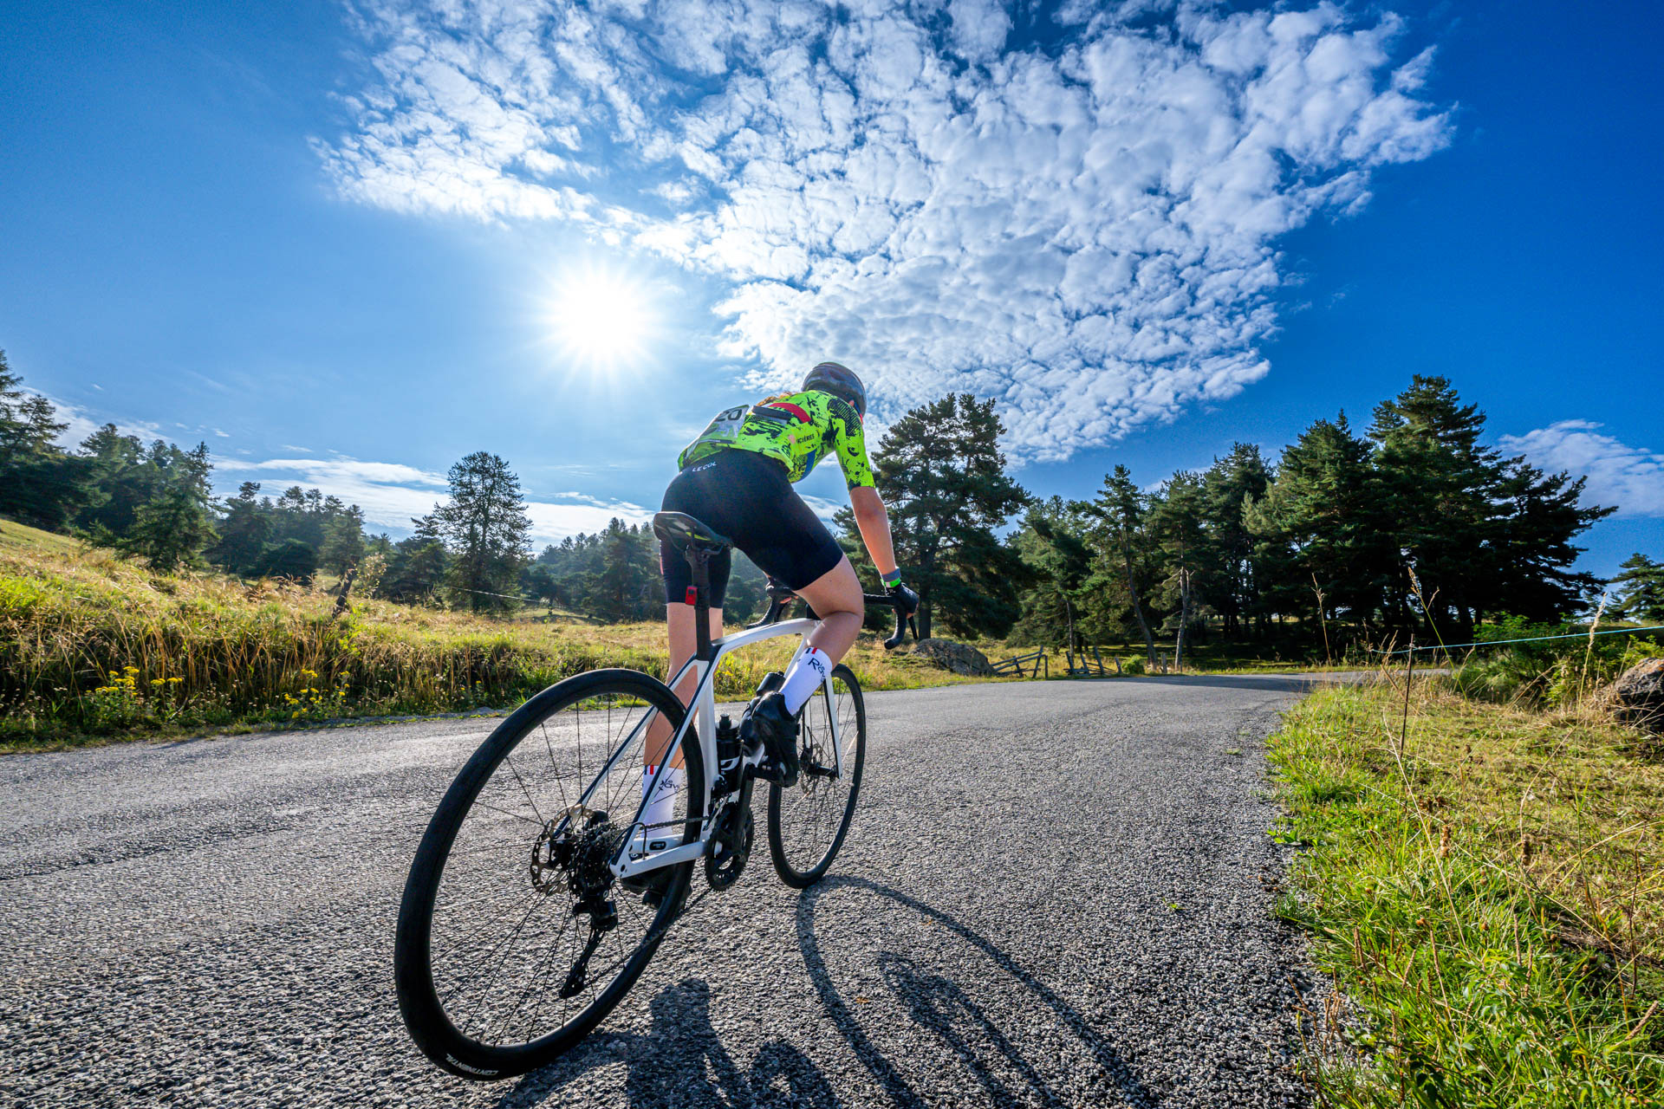
Le GF Orcières traverse un décor alpin spectaculaire. © Gilles Baron

La carte officielle des parcours
Trois formats, un même terrain de jeu : le Champsaur, ses cols, ses villages et l’ascension finale vers Orcières Merlette 1850.
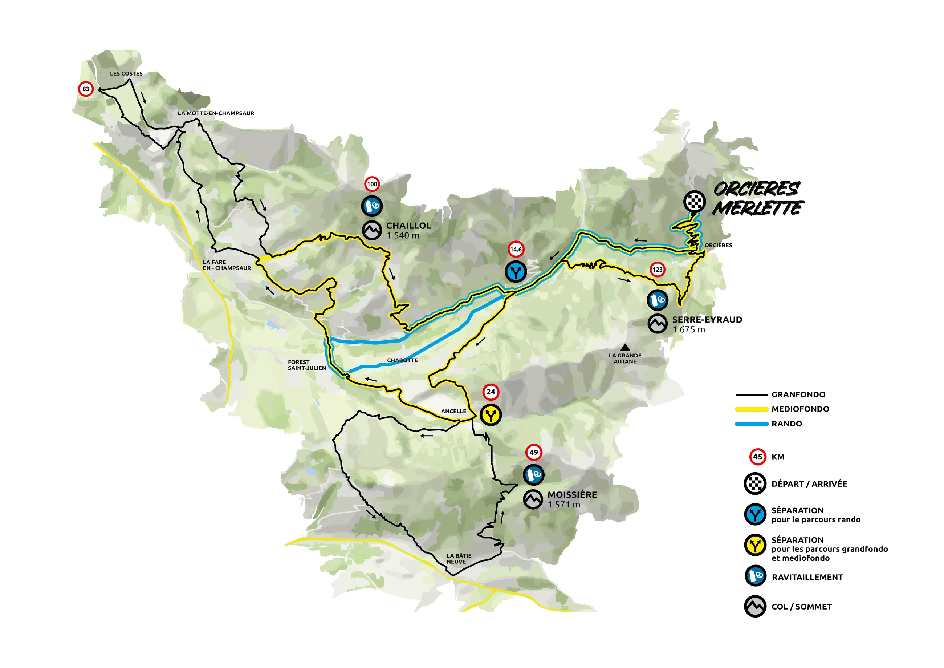
Carte générale : Gran Fondo en noir, Medio Fondo en jaune et Rando en bleu. Source : GF Orcières.

Les profils des trois épreuves

GRAN FONDO
134 km • 3 300 m D+
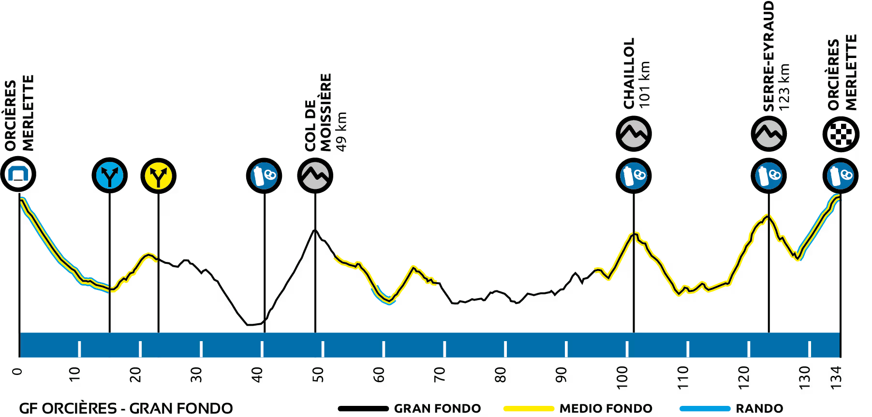
Profil officiel de l’épreuve. Source : GF Orcières.

MEDIO FONDO
78 km • 2 000 m D+
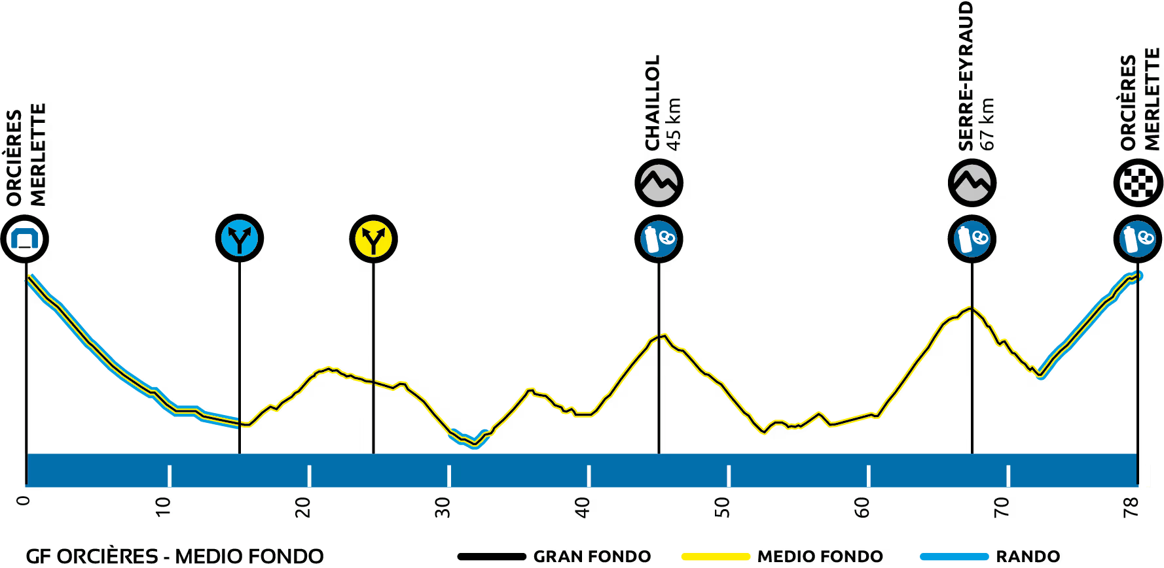
Profil officiel de l’épreuve. Source : GF Orcières.

RANDO
48 km • 930 m D+
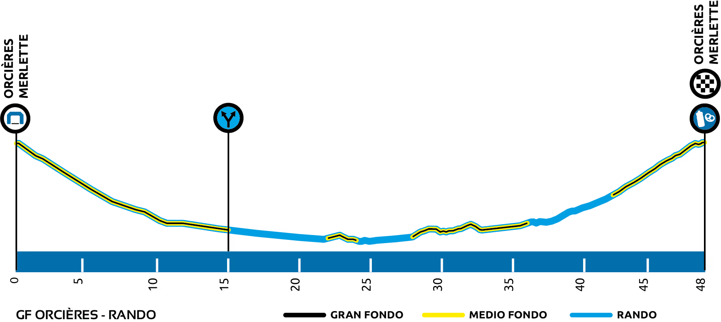
Profil officiel de l’épreuve. Source : GF Orcières.

Un événement sportif, populaire et accessible
Plus qu’une cyclosportive, l’Orcières Cycling Festival souhaite réunir les passionnés de vélo, les habitants, les familles et les visiteurs autour d’un événement convivial et ouvert à tous. Après avoir accueilli une nouvelle arrivée du Tour de France le 23 juillet dernier, Orcières confirme sa place parmi les destinations cyclistes incontournables des Alpes du Sud.
« Nous avons fait évoluer le format afin que chaque cycliste puisse trouver le défi qui lui correspond. L’objectif est de proposer une véritable expérience sportive tout en créant un grand moment de fête et de partage au cœur de la station. »
Sébastien Chevalier, président de l’Orcières Cycling Team

Informations pratiques
- Orcières Cycling Festival : du 21 au 23 août 2026
- Lieu : place des Drapeaux – Orcières Merlette 1850
- Concert Bill & Klade : vendredi 21 août à 20 h – gratuit
- GF Orcières : dimanche 23 août – départs à 8 h et 8 h 30
- Programme et inscriptions : www.gforcieres.com
- Informations : www.orcierescycling.com

Contact presse
Orcières Cycling Team • Sébastien Chevalier, président et organisateur • www.orcierescycling.com

